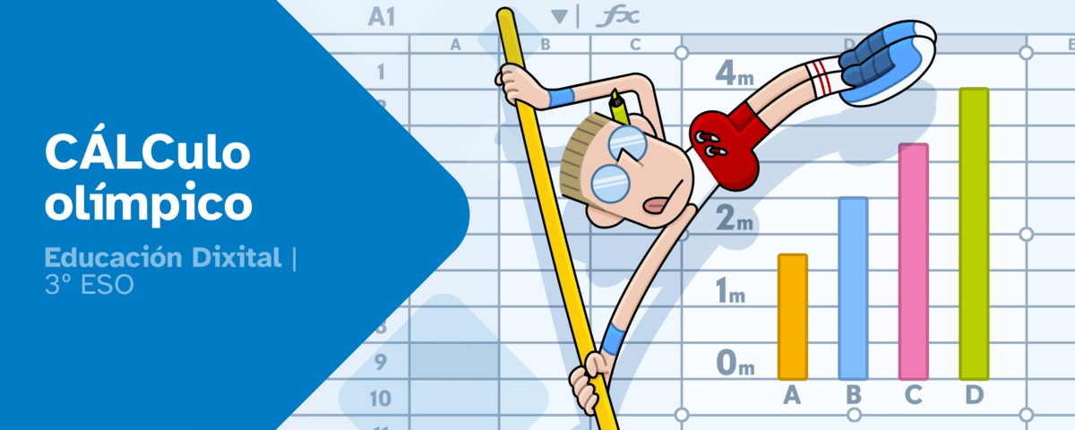
RESUMO DE CONTIDOS

Índice
CÁLCulo olímpico 2
Coñecementos previos 2
ReCALCulando 2
Opera con CALC 2
Referencias a celas 2
Adestramento 3
Manexo básico 3
Formatos. Como se gardan os arquivos? 3
Formato das celas 4
Funcións 4
Funcións matemáticas 4
Funcións estatísticas 5
Funcións lóxicas 6
Outras funcións 7
Gráficas 8
Gráficas de comparación 8
Gráficas de proporción 9
Gráficas de evolución ou tendencia 10
Atribución dos recursos incorporados ao documento 10

CÁLCulo olímpico

Coñecementos previos

ReCALCulando

Opera con CALC
Recorda que podes empregar a folla de cálculo como unha calculadora para sumar, restar, dividir, multiplicar, etc. valores que introduzas por teclado ou que se atopen contidos nas celas. Observa os operadores que debes empregar.

Operación | Operador | Exemplo | Resultado mostrado
Suma | + | =2+2 | 4
Resta | - | =8-3 | 5
Multiplicación | * | =2*5 | 10
División | / | =12/3 | 4
Potencia | ^ | =5^2 | 25

Referencias a celas
Cando preparas unha folla de cálculo, moitas veces utilizas unha fórmula para facer un cálculo. Este cálculo pódese repetir en celas sucesivas, polo que podes optar por arrastrar a fórmula dunha cela a outra. Pero imos recordar que hai distintas formas de facer referencias a outras celas:
- Referencia relativa
Na referencia relativa, se nunha cela calquera te refires a A1, e arrastras cara á dereita, iraste referindo a B1, C1, D1..., e se arrastras cara a abaixo, as seguintes referencias serán A2, A3, A4... Na seguintes imaxes podes ver a utilidade da referencia relativa, con unha sinxela suma:
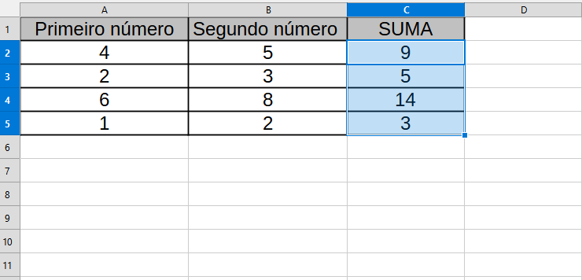 | 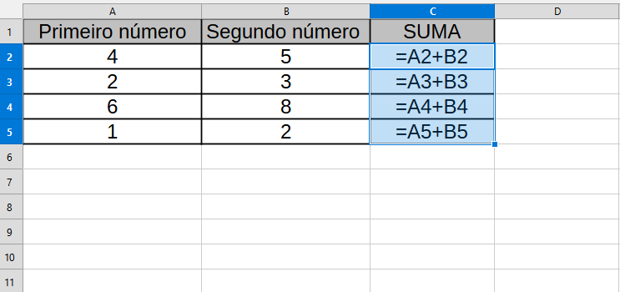
Na imaxe da esquerda podes ver as fórmulas para calcular a suma, e na imaxe da dereita os resultados.

- Referencia absoluta
Na referencia absoluta, facemos referencia a unha cela, e aínda que arrastremos a fórmula, a cela queda inmobilizada. Para isto emprégase o símbolo $. No seguinte exemplo facemos referencia á cela B2 utilizando $B$2.
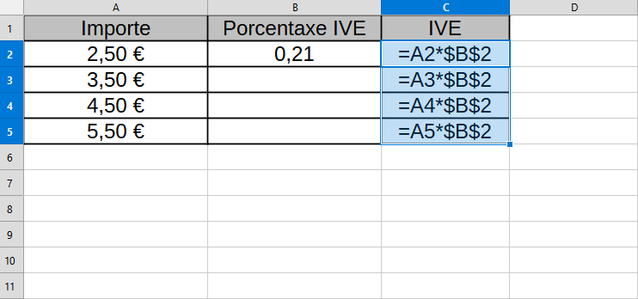 | 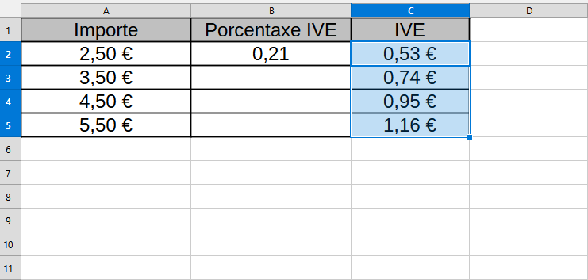
Na imaxe da esquerda podes ver as fórmulas para calcular o IVE, e na imaxe da dereita os resultados.
- Referencia mixta
Na referencia mixta, igual que na referencia absoluta, emprégase o símbolo $. Temos dúas opcións:
- Empregar $ antes da columna: por exemplo $A1 (a columna A permanece inmobilizada).
- Empregar $ antes da fila: por exemplo A$1 (a fila 1 queda inmobilizada).

Adestramento

Manexo básico

Formatos. Como se gardan os arquivos?
Cando traballas con follas de cálculo, podes gardar os arquivos que xeres en varios formatos. Imos ver algúns dos máis habituais:
- .ods: É un formato libre e aberto. O recomendado para traballar con LibreOffice Calc. Conserva fórmulas, estilos e a maior parte das características do documento. Pode almacenar fórmulas, gráficos, táboas, e o formato visual das celas.
- .xlsx: É o formato empregado por Excel. Moi estendido. Ata 2003 empregaba a extensión .XLS. Pode almacenar fórmulas, gráficos, táboas, e o formato visual das celas. É un formato propietario de Microsoft.
- .csv: É un formato de arquivo de texto que almacena datos nunha táboa estruturada. Moi útil para a transferencia de datos entre distintos aplicativos. Non garda estilos, fórmulas... Unicamente datos e separadores.
- .pdf: Só para gardar. Non permite editar. Os ficheiros realizados con LibreOffice Calc permiten exportar a este formato.

Formato das celas
O formato de celas permite controlar como se amosan os datos na túa folla de cálculo. Para abrir o menú completo de opcións, selecciona unha cela ou un conxunto de celas, e emprega unha das dúas opcións seguintes:
- Ctrl + 1 (atallo de teclado).
- Botón dereito do rato -> Formatar celas...
O formato de celas é moi útil, e ademais pode facer a túa folla de cálculo moito máis atractiva. Podes escoller entre distintas opcións do formato: números, tipo de letra, efectos do tipo de letra, aliñamento, bordos, fondo e protección de celas.

Funcións

Funcións matemáticas
Que son as funcións matemáticas?
As funcións matemáticas permiten facer cálculos aritméticos sinxelos como sumas, restas, produtos ou divisións, e outros máis complexos como potencias, arredondar ou xerar números aleatorios.
Sintaxe das funcións matemáticas
A sintaxe das funcións matemáticas é: "=NOME_FUNCIÓN(Número1;Número2;...)" para operacións sinxelas como sumas, restas ou produtos.
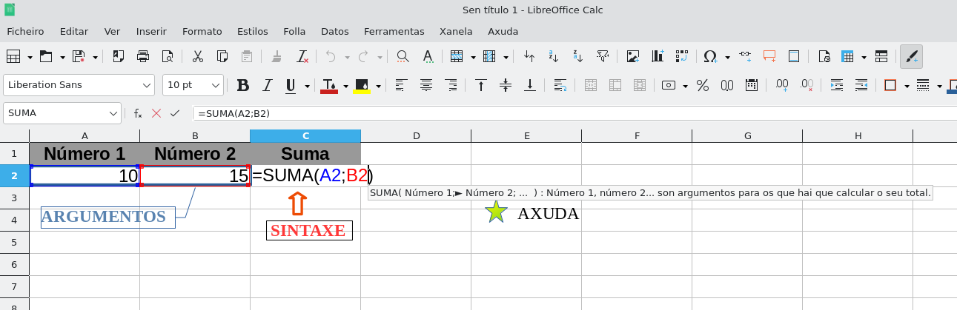
Outras funcións máis específicas, teñen a mesma sintaxe pero os argumentos farán referencia á operación que queremos aplicar. Por exemplo, se desexamos facer un cociente, os argumentos serán o numerador e o denominador, ou se desexamos facer unha potencia, os argumentos serán a base e o expoñente.
Algunhas funcións matemáticas
Lembra que premendo no asistente de funcións (icona "fx") poderás consultar a listaxe de funcións matemáticas dispoñibles en Calc. Algunhas das funcións máis empregadas e que serán de utilidade para o reto son:
- SUMA: devolve o resultado de sumar un conxunto de números.
- SUMARSE: suma un conxunto de números que corresponden a un intervalo de datos e que verifican un criterio concreto.
- ARREDONDAR: aproxima un número a un número concreto de decimais.

Funcións estatísticas
Que son as funcións estatísticas?
As funcións estatísticas axúdannos na análise de datos, podendo contar os datos nun rango de celas ou ben os datos que cumpren unha condición concreta, facer medias, determinar o valor máximo ou mínimo dun rango de datos ou análises estatísticas máis complexas.
Sintaxe das funcións estatísticas
A sintaxe das funcións estatísticas é: "=NOME_FUNCIÓN(Valor1;Valor2;...)" para operacións sinxelas como contar os números que hai nun conxunto de celas.
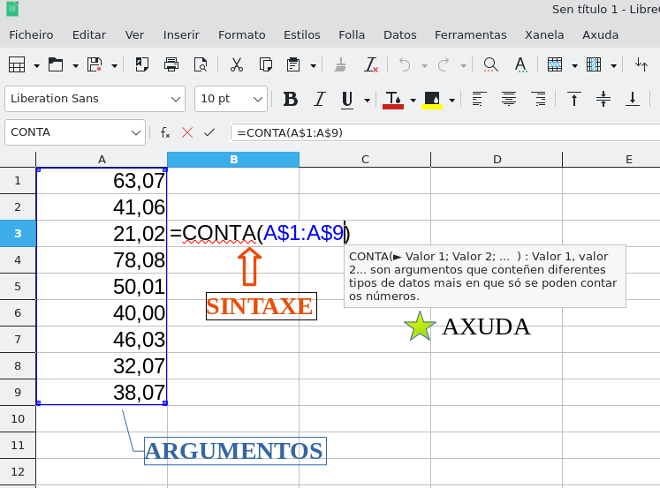
Para calcular os valores que verifican un determinado criterio nun intervalo de celas a sintaxe sería "=NOME_FUNCIÓN(Intervalo;Criterios)".
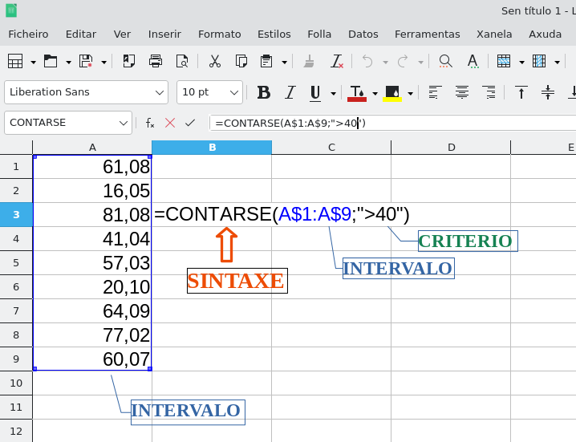
Algunhas funcións estatísticas
Algunhas das funcións estatísticas máis empregadas e de utilidade para o reto son:
- CONTA: conta o número de valores que contén unha lista de argumentos.
- CONTARSE: conta o número de valores dentro dun intervalo que cumpren un determinado criterio.
- MÁXIMO e MÍNIMO: devolven o valor máximo ou o valor mínimo dunha lista de argumentos.

Funcións lóxicas
Que son as funcións lóxicas?
As funcións lóxicas baséanse en establecer condicións que se poden avaliar coma "verdadeiro" ou "falso". Despois de avaliar esa condición ou condicións establecen resultados para o caso de que se cumpran ou non.
Sintaxe das funcións lóxicas
A sintaxe das funcións lóxicas é moi variable, pero en xeral, pódese esquematizar do seguinte xeito:
=NOMEDAFUNCIÓN(Condición, outros)
- A condición é unha expresión matemática que se pode avaliar coma verdadeiro ou falso. Se se avalía como verdadeiro, o resultado da función será o "Valor se verdadeiro". Se non, será o "Valor se falso".
- Os outros argumentos poden ser resultados en caso de que se cumpra a condición, ou tamén en caso de que non se cumpra.

Algunhas funcións lóxicas
Algunhas das funcións lóxicas que empregarás na resolución do reto son a función SE e a función SECONXUNTO:
- SE: A función SE permítenos avaliar unha condición e obter un resultado se a condición é certa e outro se é falsa. A sintaxe desta función é a seguinte:
=SE(Condición; Valor se verdadeiro;Valor se falso)
A condición é unha expresión matemática que se pode avaliar coma verdadeiro ou falso. Se se avalía como verdadeiro, o resultado da función será o "Valor se verdadeiro". Se non, será o "Valor se falso".
- SECONXUNTO: A función SECONXUNTO permítenos avaliar varias condicións das cales obteremos un resultado para a primeira que se cumpra. En caso de non cumprirse ningunha das condicións dará unha mensaxe de erro. A sintaxe desta función é a seguinte:
=SECONXUNTO(Condición 1; Resultado 1; Condición 2; Resultado 2; ...)
Se se cumpre a Condición 1, o resultado da función será Resultado 1; se se cumpre a Condición 2, o resultado será "Resultado 2"... En caso de non cumprirse ningunha, o resultado dará o erro #N/D (non dispoñible).

Outras funcións
Funcións de texto
As funcións de texto traballan con contido en forma de texto. Empréganse para unir cadeas de texto, para transformar texto en números ou números en texto, para obter parte do texto contido nunha cadea, etc.
A sintaxe funcións de texto é moi variable. Cada función de texto ten a súa propia, pero moitas seguen unha estrutura parecida a:
=NOMEFUNCIÓN(Texto;Outros)
- O texto incluído pode servir para modificar dalgunha forma, cortando parte, unindo varias cadeas de texto, transformando a outros formatos...
- Outros poden ser outras cadeas de texto, valores numéricos...
Exemplo: función Concatenar.
Os nomes e apelidos dos participantes das probas da base de datos "Adestramentos.ods" son cadeas textuais que pertencen a celas diferentes. Pode ser interesante unir esas cadeas de texto nunha soa. Para iso se emprega a función CONCATENAR.
A súa sintaxe é:
=CONCATENAR(Texto 1; Texto 2;...)
Cada argumento desa función é unha cadea de texto (Texto 1, Texto 2, etc.), que podes introducir manualmente entre comiñas ou facer referencia ao contido da cela na que se atopa.
Funcións de folla de cálculo
As funcións de folla de cálculo permiten obter referencias e información sobre a localización e contido de celas, rangos, filas ou columnas dentro da folla de cálculo.
SINTAXE
A sintaxe das funcións de folla de cálculo é moi variable, pero adoitan levar como argumentos matrices ou vectores, que son conxuntos ordenados de datos. No caso de matrices, en filas e columnas, e no caso de vectores nunha fila ou unha columna. Tamén adoitan empregar algunha referencia.
=NOMEFUNCIÓN(Referencia;Matriz;Outros)
EXEMPLOS DE FUNCIÓNS
No reto imos ter que empregar a función PROCV, que serve para buscar un valor na primeira columna dunha táboa e devolver un dato asociado doutra columna da mesma fila.
A súa sintaxe é:
=PROCV(Dato_buscado;Rango_onde_buscar;Número_columna;Procura_aproximada)
- Dato_buscado é o valor que se desexa localizar na primeira columna do
Rango_onde_buscar é a táboa de datos na primeira columna da cal imos comezar a procura.
- Número_columna é o número de columna do rango que contén o valor que se desexa obter (é o número de columna dentro do rango, indiferentemente de que se trate da columna A, a Z ou calquera outra).
- Procura_aproximada é un argumento opcional; se se omite ou é 1 ou VERDADEIRO, a procura será aproximada e seleccionarase a fila que conteña o maior valor menor co buscado. Isto esixe que a táboa estea ordenada na súa primeira columna. Se se especifica 0 ou FALSO a procura será exacta e se non ten éxito devolverá o valor de erro #N/D (Non dispoñible).
A sintaxe da función PROCH é igual, pero substituíndo columnas por filas.

Gráficas
As gráficas son unha ferramenta da folla de cálculo que nos permite transformar unha táboa chea de números e datos nunha visión clara dos resultados. Nas probas atléticas, por exemplo, poden axudarnos a comparar marcas, ver progresións, analizar diferenzas entre categorías...
Para inserir unha gráfica do tipo que sexa, o primeiro que tes que facer é marcar as celas nas que queres facer a gráfica, ir á barra de menús e darlle a Inserir -> Gráfica.
Aparecerá o seguinte asistente:
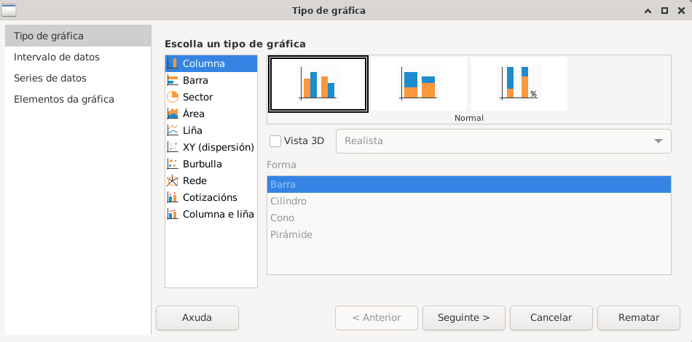

Gráficas de comparación
Gráficas de columnas
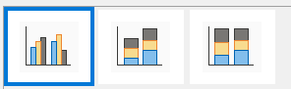
As gráficas de columnas son un tipo de gráfica no que os valores se representan mediante columnas verticais. A altura que ten cada columna indica o valor asociado.Teñen as seguintes aplicacións:
- Para comparar valores entre distintos elementos.
- Para ver de maneira rápida que atleta ten mellor ou peor marca.
- Para amosar diferenzas claras entre distintos participantes.
Gráficas de barras
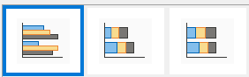
As gráficas de barras son moi similares ás de columnas, pero con barras horizontais en lugar de verticais. A lonxitude que ten cada barra indica o valor asociado. Adoitan empregarse cando os nomes das categorías son moi longos, ou cando existen moitas categorías. Teñen as seguintes aplicacións:
- Para comparar valores entre distintos elementos de nomes longos.
- Para comparar grupos ou categorías de maneira visual.
- Para amosar diferenzas claras entre diferentes participantes.

Gráficas de proporción
Gráficas de sectores
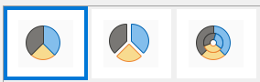
As gráficas de sectores son gráficas circulares nas que cada porción representa unha porcentaxe do total. Teñen as seguintes aplicacións:
- Para mostrar proporcións ou porcentaxes.
- Para ver como se reparte un conxunto entre distintos grupos.

Gráficas de evolución ou tendencia
Gráficas de liña
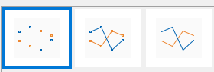
As gráficas de liña son gráficas nas que os diferentes valores se conectan mediante unha liña, amosando a súa evolución. Teñen as seguintes aplicacións:
- Para ver tendencias, progresións, melloras ou empeoramentos.
- Para analizar as variacións dos valores en distintos intentos.
- Para amosar evolucións entre diferentes participantes.

Atribución dos recursos incorporados ao documento
Recursos incorporados por orde de aparición e páxina:
Páxina 2: Elaboración propia (proxecto cREAgal). Referencia relativa. CC BY-NC-SA 4.0
Páxina 2: Elaboración propia (proxecto cREAgal). Referencia relativa 2. CC BY-NC-SA 4.0
Páxina 3: Elaboración propia (proxecto cREAgal). Referencia absoluta. CC BY-NC-SA 4.0
Páxina 3: Elaboración propia (proxecto cREAgal). Referencia absoluta 2. CC BY-NC-SA 4.0
Páxina 4: Elaboración propia (proxecto cREAgal). Sintaxe función suma. CC BY-NC-SA 4.0
Páxina 5: Elaboración propia (proxecto cREAgal). Sintaxe función conta. CC BY-NC-SA 4.0
Páxina 6: Elaboración propia (proxecto cREAgal). Sintaxe función contarse. CC BY-NC-SA 4.0
Páxina 9: Elaboración propia (proxecto cREAgal). Inserir gráfica. CC BY-NC-SA 4.0
Páxina 9: Elaboración propia (proxecto cREAgal). Gráficas de columnas. CC BY-NC-SA 4.0
Páxina 9: Elaboración propia (proxecto cREAgal). Gráficas de barras. CC BY-NC-SA 4.0
Páxina 10: Elaboración propia (proxecto cREAgal). Gráficas de sectores. CC BY-NC-SA 4.0
Páxina 10: Elaboración propia (proxecto cREAgal). Gráficas de liña. CC BY-NC-SA 4.0


“Resumo de contidos: CÁLCulo olímpico”, do proxecto cREAgal, publícase coa Licenza Creative Commons Atribución Non-comercial Compartir igual 4.0

